提出フォーム

****最重要事項****
1. 日中撮影したはっきりと見える写真が必要です。
2. 以下9つのヘッダー(写真１から９まで) を消去せずサンプル写真をオリジナルの写真に差し替えてください。
3. ひとつのワードのファイルには最大12枚から13枚の写真のみお送りください。
4. お送りいただく際はワードのファイル名をコンテナ番号のみにしていただき、他の名前は付けないでください。例）BMOU2978465
5. Emailの表題: COIL/MMA approval request for Booking reference no. xxxxxxxxx

コンテナ積載計画には以下の詳細を含める必要がございます
1) ラッシングや支え方のプラン
2) 床の長さ全体に荷重がどのように分散/分割されるか。使用する支えの長さと断面係数を含めてください。
3) コンテナの前後で貨物がコンテナの縦方向の移動を防止するためにどのように固定されるか、およびコンテナの横方向（左右方向）の移動を防止するために貨物が固定/補強されるか、これにより波形部分への圧力を防止します。荷送人は、床敷きや固定に使用する木材が、点荷重の均一な分散を確保し、航海中の力に耐えられる十分な寸法と強度を有していることを確認する必要があります。
4) 上記の各ポイント1）から3）に提案された配置を示す写真。
5) コイルの重量、各コンテナにロードされる数、および金属の種類
6) Shipper name, load port, destination と おおよそのボリューム(m3)
7) 実際のスタッフィングの写真と積み込み/ラッシングの承認のために弊社担当部署(CENCGOREA)に提出される実際のコンテナ番号

ラッシング/固定
1) コンテナ最大積載量を超えてはいけません。重量のあるコイルは、20ft Dryでのみ輸送が認められており、一般的に最大積載量は28,170kgまでです。
2) 貨物の重量は、床の損傷や故障の可能性を防ぐために、コンテナの床の十分な長さに分散する必要があります。 20ft Dryでは、床の長さ1メートルあたり4,870kgを超えてはいけません。 その場合、2本の木材をコイルの下のコンテナ床に沿って縦方向に互いに平行に配置する必要があります。 使用する材木の最短の長さは、コイルの総重量（キロ単位）を4,870で割ることによって計算できます。 2つのコイルが並んで積まれている場合は、コイルの合計重量を計算に使用する必要があります。
例) コイル重量 10,000 kg/4,870 = 2.05 木材は205 cmの長さが必要となります。
3) コイルをコンテナの床に直接置いてはいけません。 コイルと床の両方が損傷します。
4) コイルは、中央の穴を上(eye-to-sky)、コンテナの側面(eye-to-side)、または前後(eye-to-rear)のいずれかに向けて、さまざまな位置に積めます。
5) コンテナ内を動かないように注意する必要があります。 海上輸送中に遭遇する通常の力に耐えられるように適切に固定する必要があります。 コイルは、コンテナの下部レールに沿って配置されたラッシングアイを使用してラッシングできます。 各ラッシングアイは最大2mtかかる場合があります。 ラッシングに加えて重量があるため、移動やコンテナの壁への過度の圧力を防ぐために、木材を使用して補強する必要があります。 使用する木材ブレースは、壁の一点に当たらないよう、壁の領域全体に荷重を均等に分散させる必要があります。
6) コンテナドアへの動きを防ぐために、コーナーポストとコンテナドアのすぐ後ろのスロットに木材バルクヘッドを取り付ける必要があります。 このスロットの幅は約50 mmで、バルクヘッドを保持するためにコンテナ壁の波形ではなく使用する必要があります。
7) コンテナが接地されている場合は、スプレッダーのみを使用できます。 スリングやチェーンの使用は認められません。

重量貨物
Maersk船荷証券の第10条および第12条は、荷送人が損害/洗浄費用の責任を問われる時期について言及しています。 コイルの熱間圧延鋼ストリップは、「C」フックとフォークリフトの特別に作られた丸いフォークで処理するのが最適です。 コイルは、間違ったハンドリングギアを使用することにより、内周および外周のエッジが局所的に曲がる可能性があります。 淡水の錆は通常問題はありません、表面のみです。

スチールコイル
熱間圧延鋼は梱包されておらず要素の影響を受けやすいです。 冷間圧延鋼は通常包装されており、デリケートな材料と見なされ、カバー付きの保管で常に乾いた状態に保つ必要があります。 冷間圧延鋼は、大きな温度変化および/または湿度の急激な上昇にさらされてはいけません。 結露と湿気により商品に損傷が生じる可能性があります。

写真 no.1 コイルが床に触れていないことがはっきりと確認できる写真
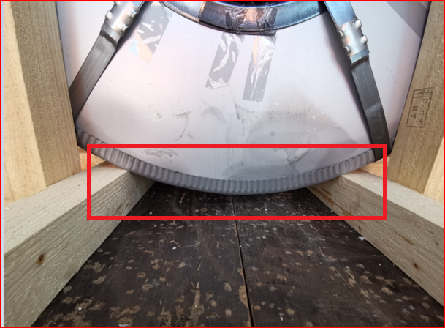

写真 no.2 適切な転び止め/締め具で両側を適切に固定している写真
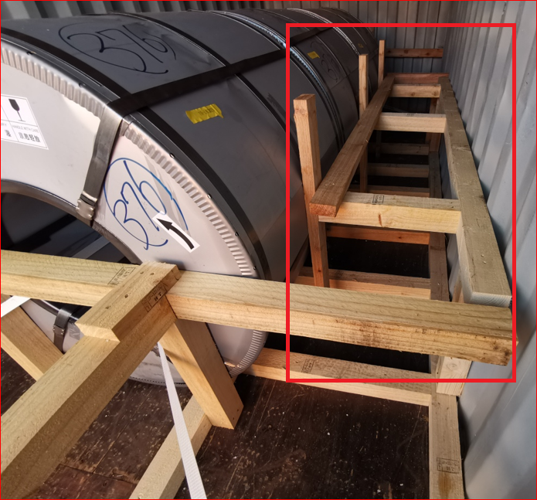

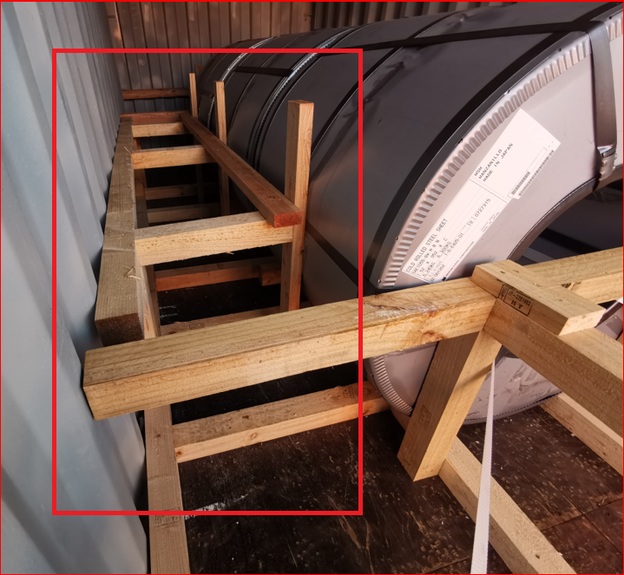

写真 no.3 コンテナ内の端のコイルがコンテナの壁に接触していない写真
コンテナ幅全体の圧力を分散する必要があるため、クロスバーを備えたリアバルクヘッドを分散させる必要があります。 2本の垂直バーのみの使用は許可されていません。
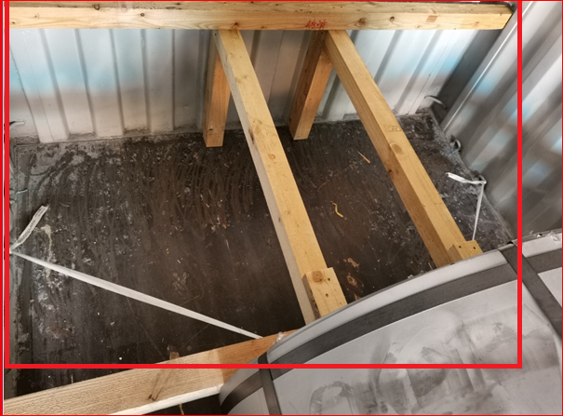

写真 no.4 コイルが固縛されている写真
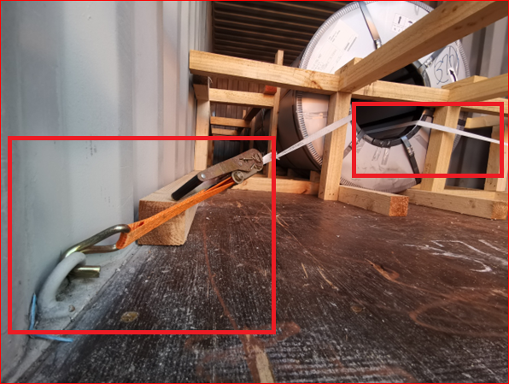

写真 no.5 A.中ほどのスタッフィングも見える写真
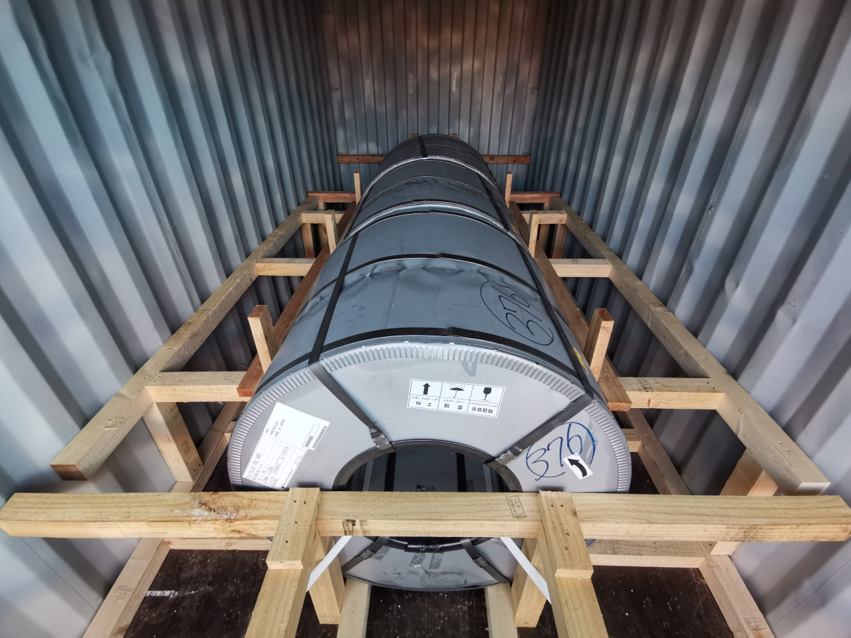

写真 no.5 B. コンテナ中央のコイルがコンテナフロアに配置されていない写真
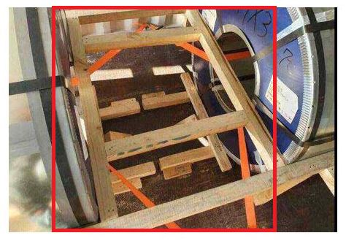

写真 no.6 コイルが動かないように、くさびをコイルの下に置いた写真
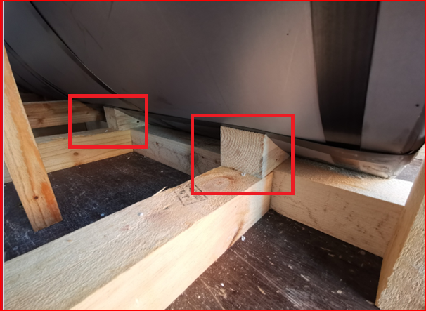

写真 no.7 前後両面に丈夫なバルクヘッドでドアへの品物の動きを阻止するよう配置している写真
水平な横木はコンテナの波状に固定される必要があります。
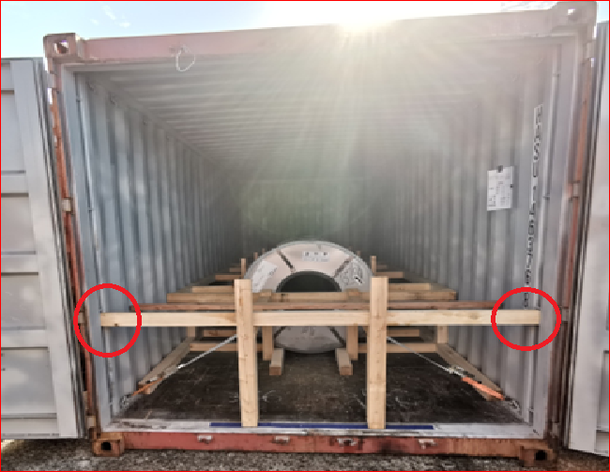

写真 no.8 両側のドアを開けたすべての詰込み状態がはっきりとみえる写真。 (こちらの写真では境目と縁と中の品物がはっきりと見えるものであること。 画像は他からの角度ではなく正面からのもの)
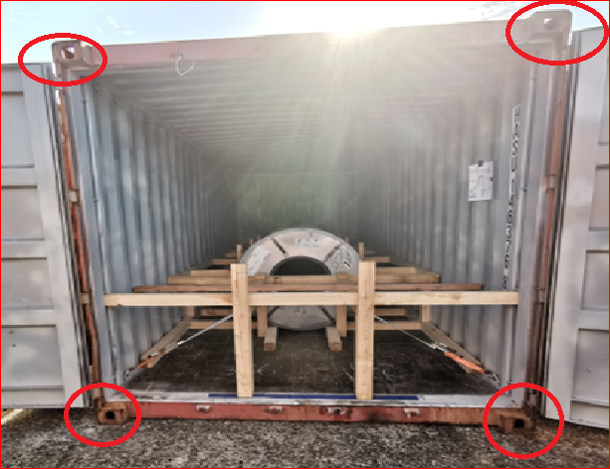

写真 no.9 コンテナの中に品物が詰込まれている状態と、コンテナ番号が見える片方のドアが閉まった写真 (こちらの写真では境目と縁と中の品物がはっきりと見えるものであること。 画像は他からの角度ではなく正面からのもの)
